学生出国（境）交流项目管理系统使用说明
一、学生出国（境）交流项目报名流程
电脑端：
1、进入“苏州科技大学”主页，“融合门户”入口
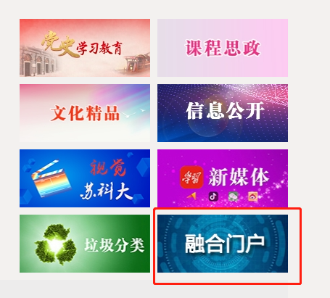
2、通过“统一身份认证”信息登录
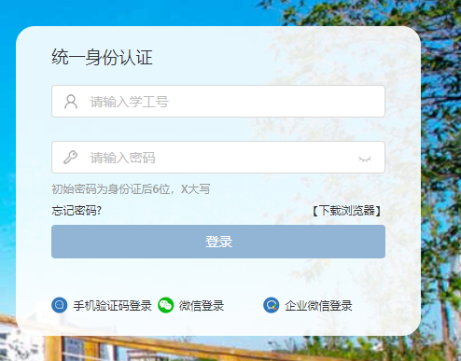
3、点击“更多”找到“学生出国（境）项目管理”系统
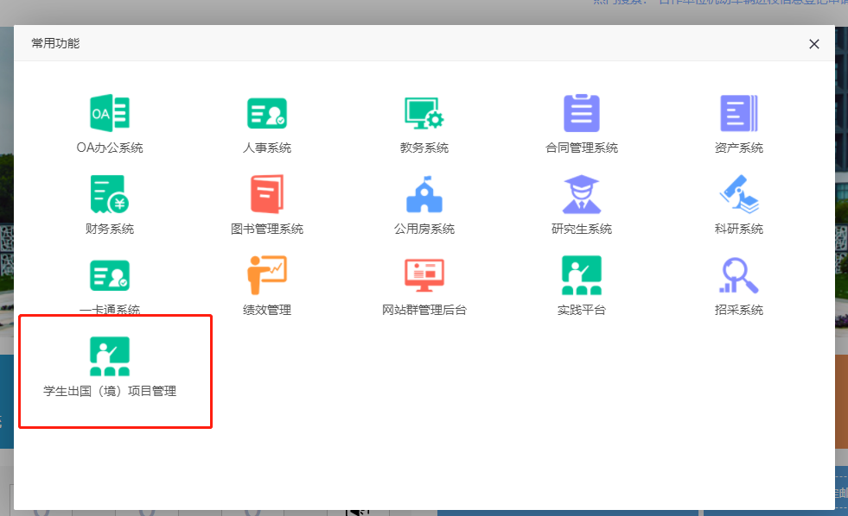
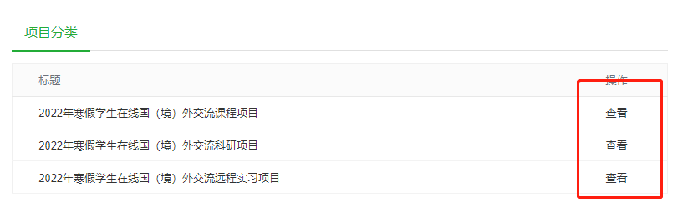
4、在“项目分类”中查找合适的项目并“点击申请”进行报名
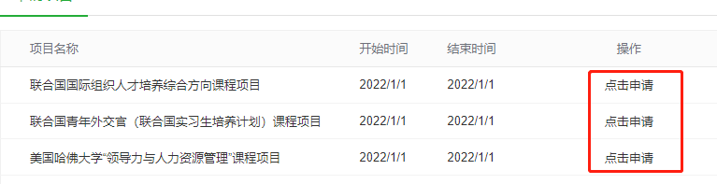
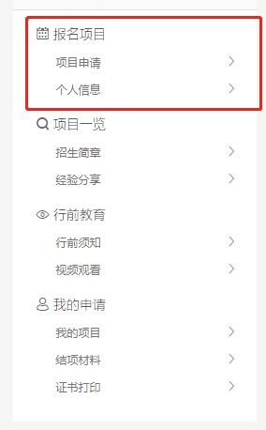
5、阅读相关《承诺书》，并在页面下方勾选“已阅读”，点击“我要报名”并填写个人信息，提交报名
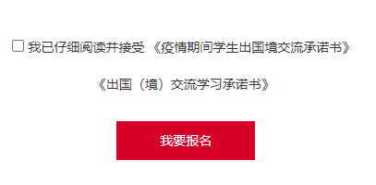
6、完成项目申请后，可在“我的项目”中查看项目进行流程进度。
手机端：
1、关注“智慧苏科”微信公众号，点击“服务中心”
2、点击“学生出国（境）项目”。
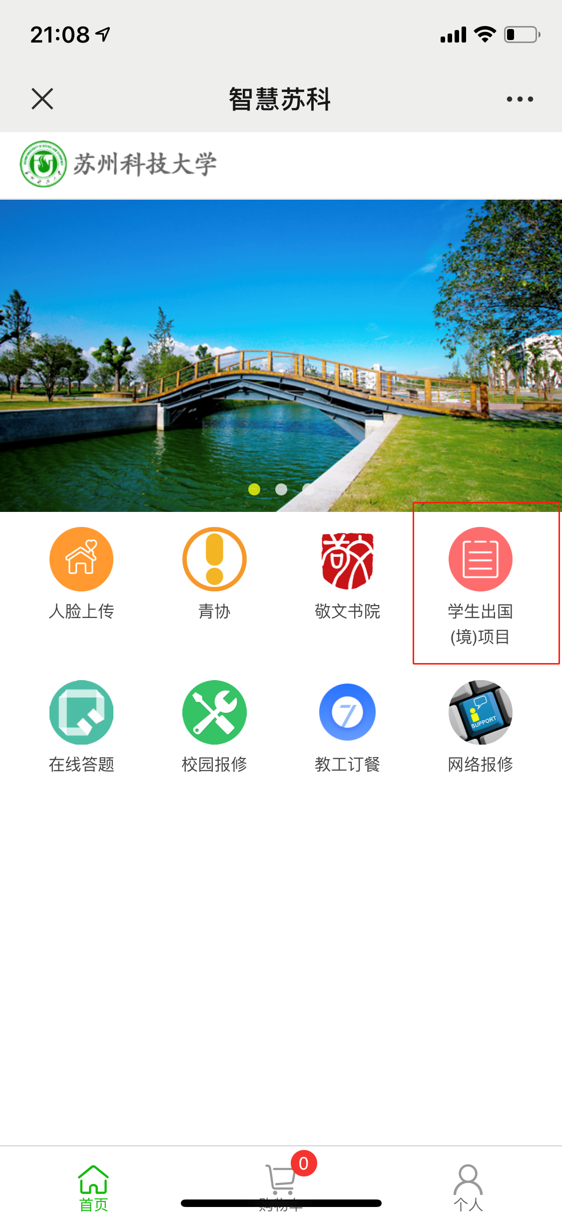

3、点击“项目申请”在“项目分类”找到合适的项目
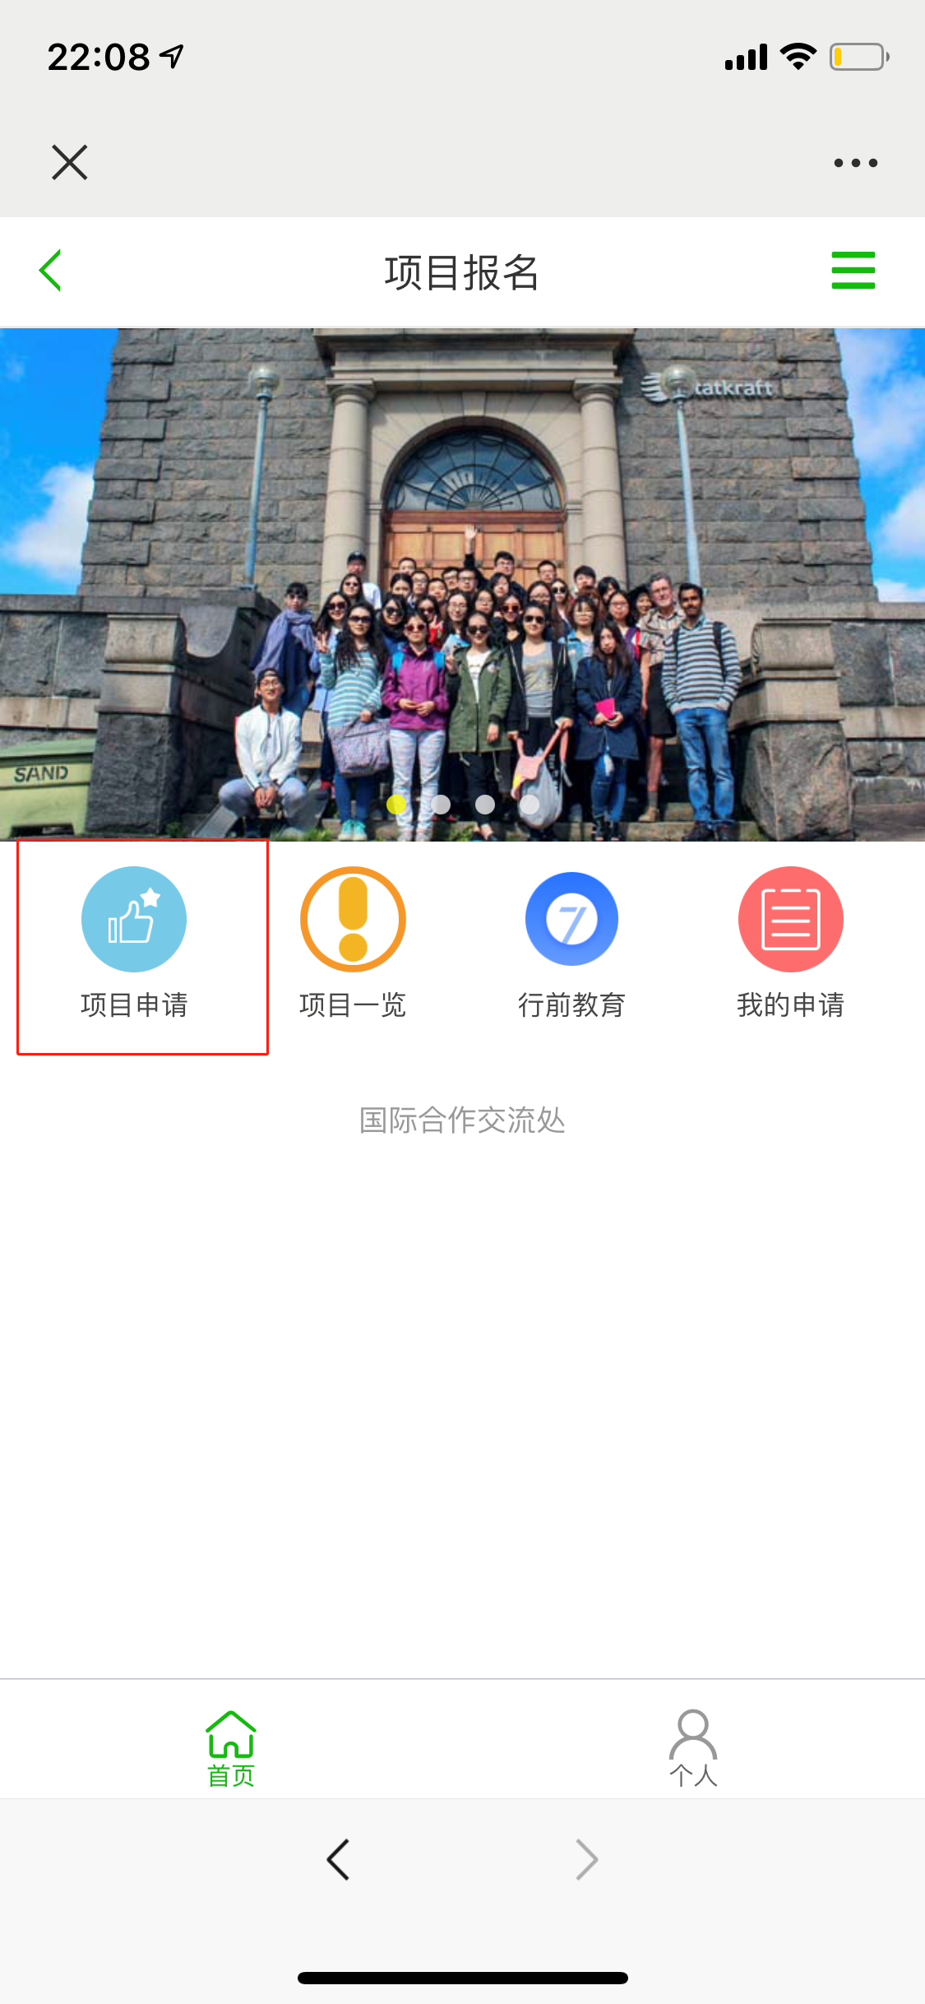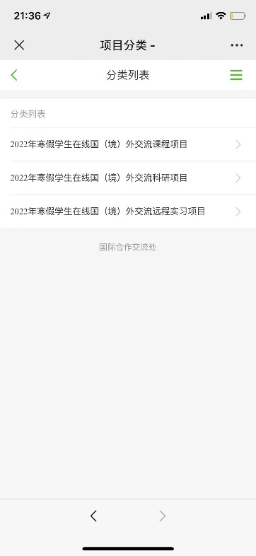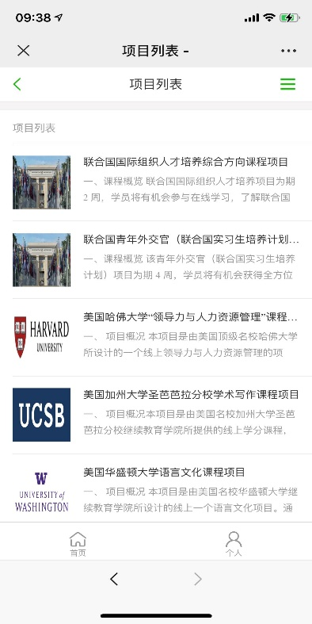
4、选择合适的项目，在页面最下方点击“我要报名”，填写个人信息，进行项目报名。
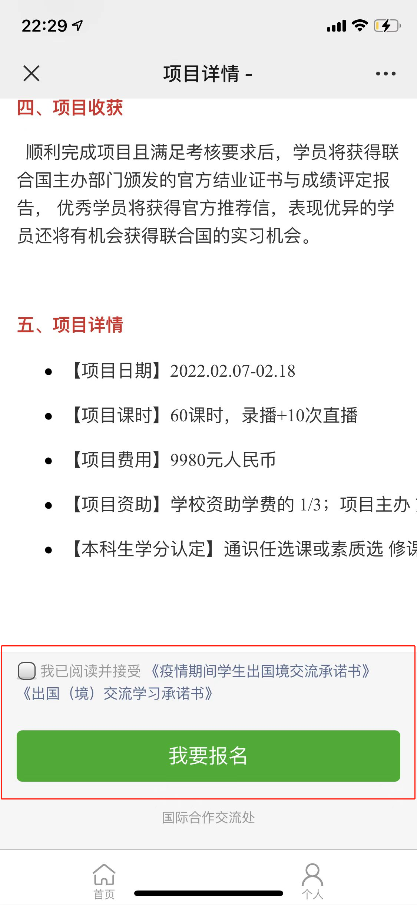

5、完成项目申请后，可在“我的申请”中查看项目进行流程进度。
